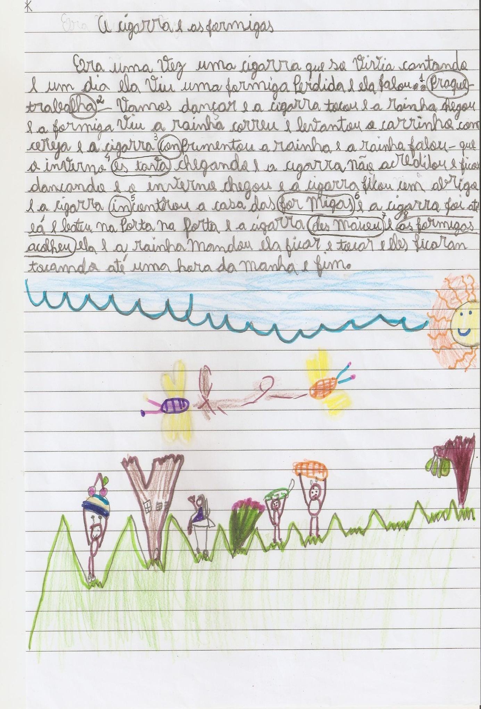
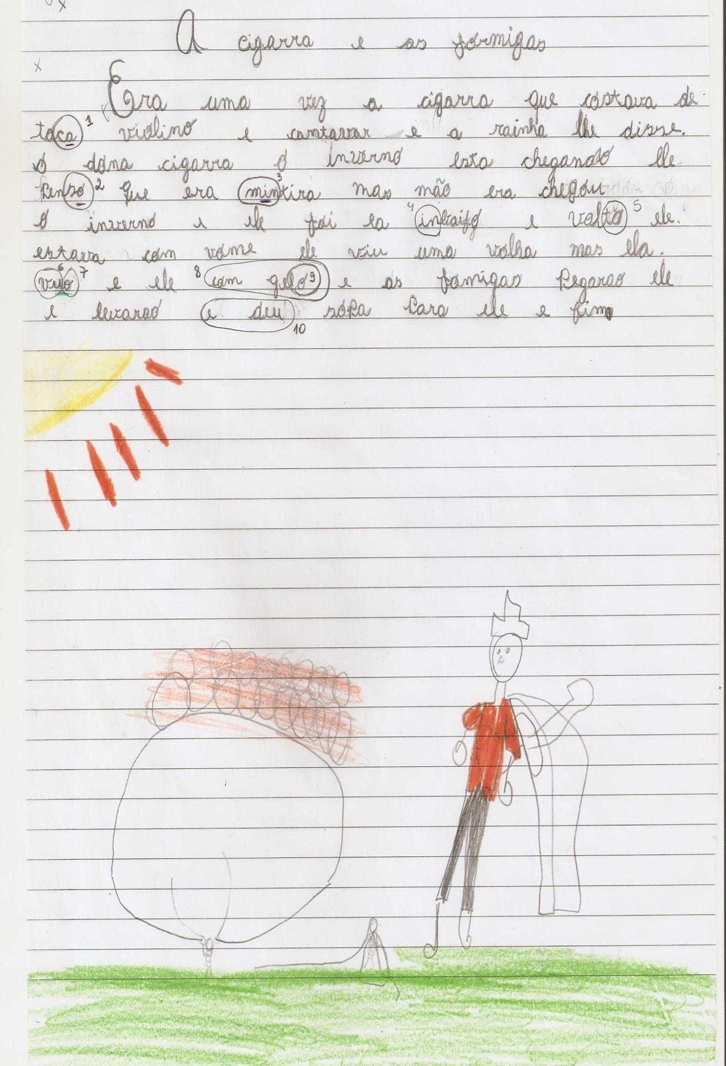
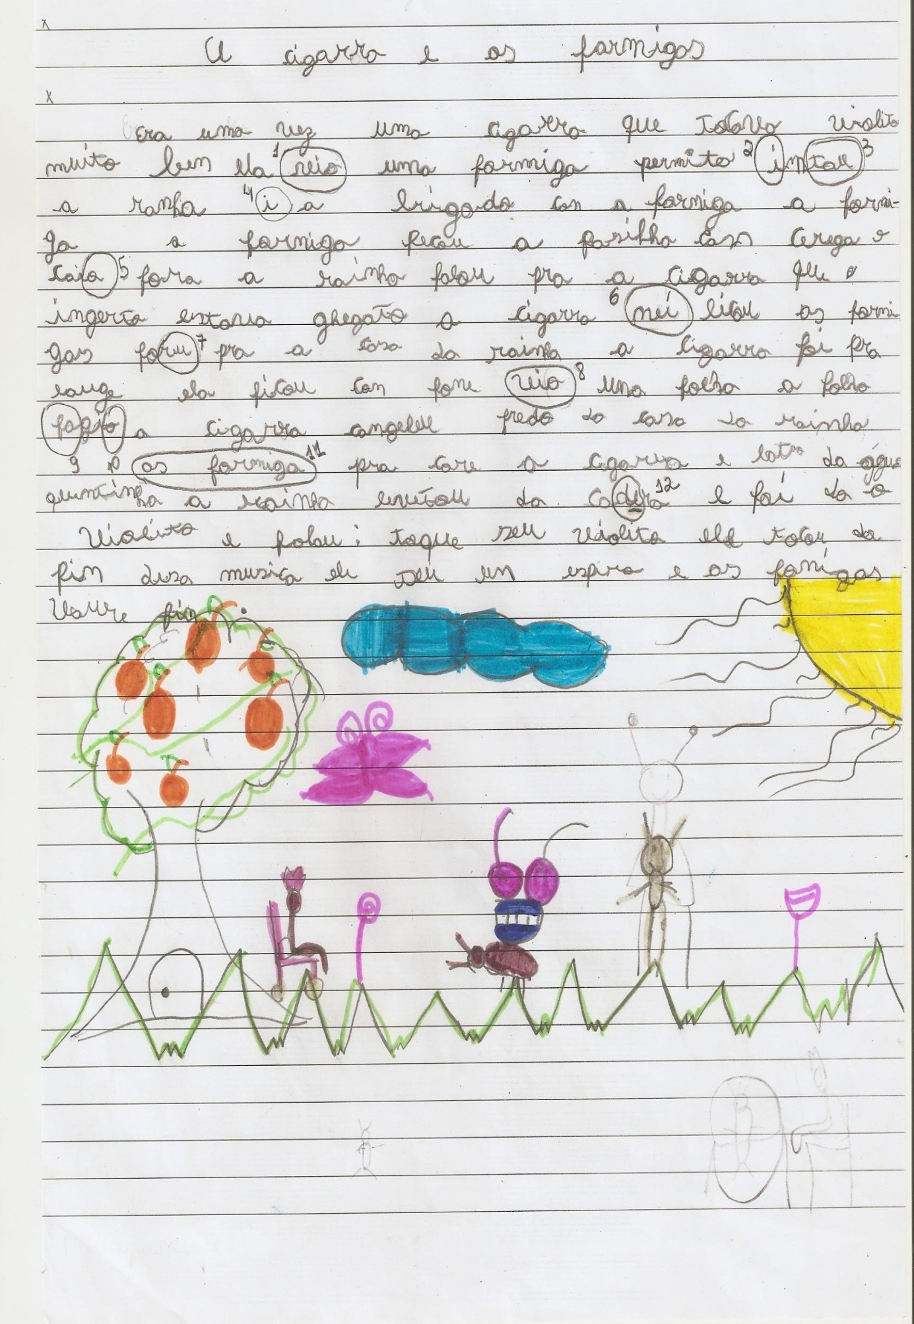
Universidade de Brasília
Faculdade de Educação
Processos de Alfabetização
Período: 1º/2014
Turma: C
Profª.: Paula Maria Cobbuci Ribeiro Dias
Atividade: Análise de Redação
Aluno: Danilo Alves Xavier
Matrícula: 11/0059697

Transcrição

Jullia

A cigarra e as formigas

Era uma vez uma cigarra que só vivia cantando e um dia ela viu uma formiga perdida e ela falou.. Praque¹ trabalha² Vamos dançar e a cigarra tocou e a rainha chegou e a formiga viu a rainha correu e levantou o carrinho com cereja e a cigarra conprimentou³ a rainha e a rainha falou que o inverno es tava⁴ chegando e a cigarra não acreditou e ficou dançando e o inverno chegou e a cigarra ficou cem abrigo e a cigarra incontrou⁵ a casa das for migas⁶ e a cigarra foi até lá e bateu na porta na porta e a cigarra des maiou⁷ e as formigas acolheu ela e a rainha mandou ela ficar e tocar e eles ficaram tocamdo até uma hora da manha e fim.

1 praque ; 2 trabalha ; 3 conprimentou ; 4 es tava ; 5 incontrou ; 6 formigas ; 7 des maiou ; 8 as formigas acolheu ;
Outros: cem; na porta; tocamdo.

Guilherme

A cigarra e as formigas

Era uma vez a cigarra que costava de toca¹ violino e cantavar e a rainha lhe disse o dona cigarra o inverno esta chegando ele penso² que era mintira³ mas não era chegou o inverno e ele foi la inbaijo⁴ e volto⁵ ele estava com vome ele viu uma volha mas ela vuo^{6,7} e ele com gelo^{8,9} e as formigas pegarao ele e levarao e deu¹⁰ sopa para ele e fim.

1 toca; 2 penso; 3 mintira; 4 inbaijo; 5 volto; 6,7 vuo; 8,9 com gelo; 10 deu;
Outros: costava; cantavar; vome; volha; pegarao; levarao.

Ronald

A cigarra e as formiga

Era uma vez uma cigarra que tocava violito muito bem ela vio¹ uma formiga permito imtau^{2,3} a ranfa ia⁴ brigado com a formiga a formiga a formiga pecou a pasilha com cerega e caio⁵ fora a rainha falou pra a cigarra que o ingerto estava ghegato a cigarra nú⁶ licou as formigas foru⁷ pra a casa da rainha a cigarra foi pra longe ela ficou con fone vio⁸ una folha a folha fagio^{9,10} a cigarra congeleie fredo da casa da rainha as formiga¹¹ pra care a cigarra e boto da água quentinha a rainha levetou da cadera¹² e foi da o violito e falou: toque o seu violito ele tocou do fin desa musica ele seu un espiro e as fonigas livre fin.

1 vio; 2, 3 imtau; 4 ia; 5 caio; 6 nú; 7 foru; 8 vio; 9, 10 fagio; 11 formiga; 12 cadera;
Outros: violito; permito; ranfa; brigado; a formiga; pecou; pasilha; cerega; ingerto; ghegato; licou; pra a; com; fone; una; congeleie; fredo; pra care; boto da; levetou; do fin desa; seu un; espiro; fornigas
Análise

Redação: Jullia

Os fenômenos 1 e 2 da redação de Jullia aparentam ser uma conjugação verbal em segunda pessoa. Como se ela perguntasse “pra que você trabalha?”. Porém no fenômeno 1 ocorre uma junção entre duas palavras. A terceira ocorrência é o encontro da nasalidade de n – labial – ou m – bilabial – com consoantes. O 4º fenômeno se deve ao fato de normalmente omitirmos a pronúncia de “es” do verbo “estar” o que pode ter confundido a Jullia ao transcrever a palavra. A quinta ocorrência envolve o conhecimento da palavra “encontrar” e suas variações verbais, substantivas e adjetivas. A 6ª ocorrência foi escrita em outros momentos de maneira correta. O 7ª fenômeno se assemelha à 4ª ocorrência. A pausa na separação do “es” é grande para uma palavra apenas. Na 4ª ocorrência não houve concordância de número com a conjugação verbal.

Redação: Guilherme

O primeiro fenômeno na redação de Guilherme é a omissão do “r” na pronúncia de verbos no infinitivo. A 2ª palavra também apresenta a omissão de pronúncias em terminações verbais. A 3ª e a 4ª ocorrência apresentam a substituição da pronúncia de “e” por “i” nas palavras mentira e embaixo. Outro fenômeno na 4ª palavra foi a substituição de “m” por “n”. Na 5ª palavra temos outra omissão de fonemas não transcritos nas conjugações verbais. Os 6º e 7º fenômenos, formando a grafia de “vuo”, a qual interpretei a escrita do Guilherme com a palavra “voou” envolve a terminação verbal e a compreensão da palavra. No 8º fenômeno as palavras “com” e “gelo” foram utilizadas para formar o sentido de “congelou” na transcrição de palavra com seu sentidos absorvidos pelo aluno. O 10º fenômeno apresenta outra terminação verbal não conjugada.

Redação: Ronald

A redação de Ronald é de difícil compreensão como um todo. Nos fenômenos 1 e 8 por exemplo, ele substitui a letra “u” por “o” na unidade “vio”. A 2ª e 3ª ocorrências na unidade “imtau” . As 5ª e 6ª unidades, “caio” e “nú”, são semelhantes ao 1º fenômeno, com a substituição da letra “u” por “o” e as pronúncias utilizadas para essas unidades. Os fenômenos 9 e 10 apresentam uma provável transcrição da pronúncia. O fenômeno 11 havia sido transcrito de maneira correta no título da redação. A unidade 12 também é uma transcrição da pronúncia.
Proposta

Atividades que envolvam a leitura e escrita de textos devem ser primordiais para o aumento gradual do vocabulário do aluno.

A consciência fonológica, a consciência motora e os diversos sentidos são desenvolvidos pela arte e através da arte. Músicas, canções, cantigas, danças, poesias, as artes em geral são fundamentais para o desenvolvimento do ser-humano.

A brincadeira faz parte do universo infantil e humano. Jogos que envolvam regras ortográficas, conjugações verbais, derivação de palavras são importantes ferramentas para a alfabetização e letramento do aluno.

